LED Leuchte 74Q

TRILUX

Eigenschaften

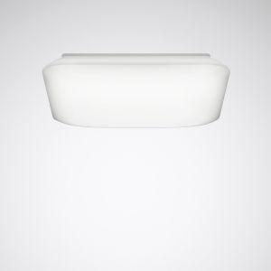

Anzahl Leuchtmittel je Leuchte

1

Befestigung Leuchte

Aufbau, Decke, Wand

Farbton

weiß

Form

quadratisch

Werkstoff

Kunststoff, Stahl

Breite (mm)

320,00 - 520,00

Farbtemperatur (K)

3.000,00 - 4.000,00

Höhe (mm)

84,00

Länge (mm)

320,00 - 520,00

Lichtstrom (lm)

1.400,00 - 3.400,00

Anschlussart

Steckklemme

Art der Leuchte

Anbau-Leuchte, Aufbau-Leuchte, Deckenleuchte, Wandleuchte

Art der Verdrahtung

geeignet für Durchgangsverdrahtung

Ausführung des Rasters

ohne

Betriebsgerät

elektronischer Trafo

Energieeffizienzklasse

sonstige

Farbwiedergabeindex CRI

80-89

Leuchtmittel

LED nicht austauschbar

Lichtaustritt

direkt

Lichtfarbe

weiß

Lichtverteiler

sonstige

Lichtverteilung

symmetrisch

Schlagfestigkeit

IK02

Schutzart (IP)

IP40

Schutzklasse

I

Spannungsart

AC/DC

Werkstoff des Gehäuses

Stahl

Werkstoff Leuchtenabdeckung

Kunststoff

Bemessungslebensdauer L80/B50 bei 25 °C (h)

50.000,00

Leistung Leuchtmittel (W)

15,00 - 31,00

Leuchtenlichtausbeute (lm/W)

87,00 - 115,00

Nennspannung (V)

230,00

Polzahl

3,00 - 4,00

Werkstoff der Abdeckung

Kunststoff opal

Schutzart (NEMA)

sonstige